四季酒店集团携手706 Mission Street有限公司在旧金山市中心推出独立私人住宅，奉上全新奢华体验

项目收购一座新大楼并并购历史悠久的Aronson大厦，设计独特的住宅将为日益发展的芳草地住宅市场锦上添花
November 30, 2018, Toronto, Canada

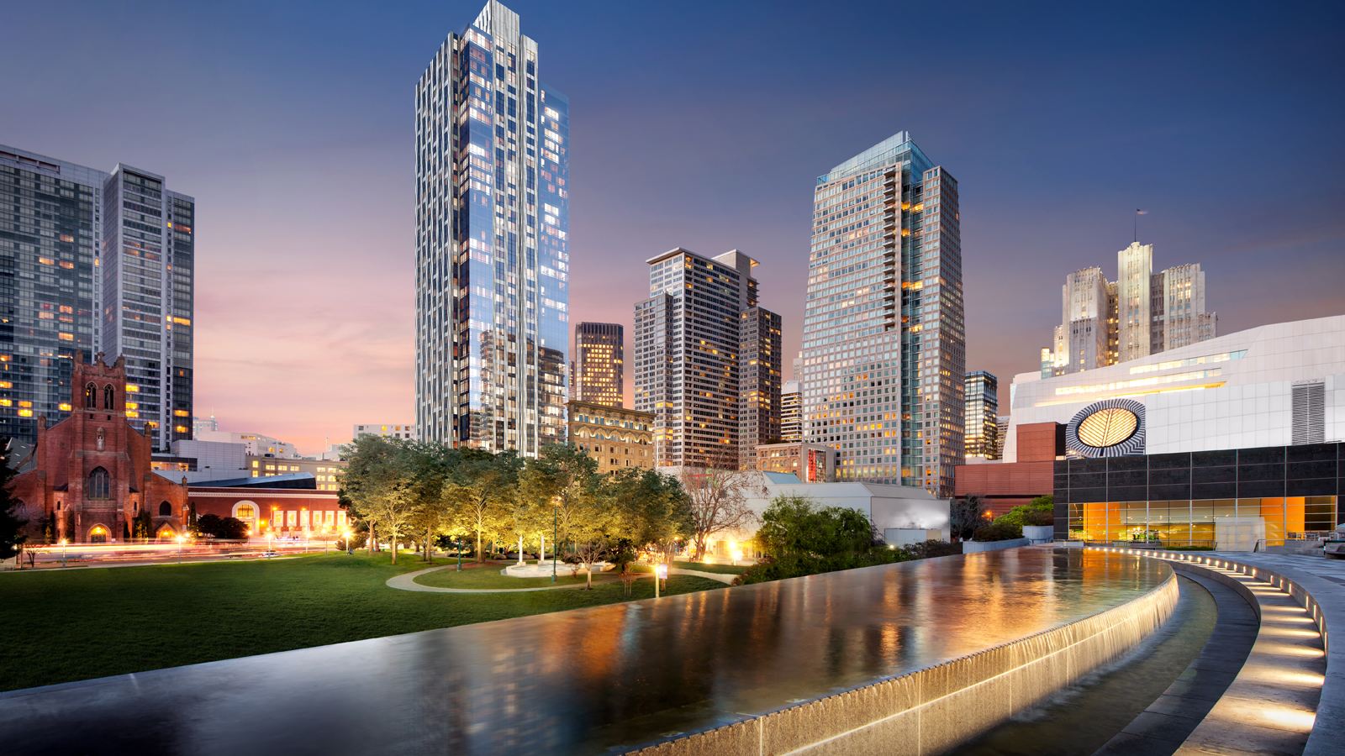
世界领先的奢华酒店管理公司——四季酒店集团和 Westbrook Partners子公司——706 Mission Street有限公司，共同宣布开启146间私人住宅的发展项目，该项目位于旧金山芳草地艺术中心的核心地带教会街706号。旧金山教会街706号四季私人住宅预计于2020年完工，将把宽敞的生活空间和独特的优雅气质与四季酒店传奇的客制化服务相结合。
作为四季独立私人住宅的最新项目，该项目将为业主提供高品质设施与服务，由四季集团进行独立管理，与旧金山四季酒店及私人住宅相辅相成。四季酒店集团在伦敦格罗夫纳广场20号首先推出了独立私人住宅，随后在洛杉矶、马拉喀什和旧金山相继发展起该项目。
旧金山的奢华生活
私人住宅位于一座45层和一座10层高的建筑之中，坐落在城市的文化中心，俯瞰杰西广场(Jessie Square)，距旧金山现代艺术博物馆、当代犹太博物馆、芳草地艺术中心和许多其他文化目的地均只有举步之遥。
旧金山教会街706号四季私人住宅充分彰显城市风格，融合并保留了历史悠久的Aronson大厦的特色，并在一楼打造了一个备受瞩目的文化博物馆。两个对比鲜明的塔楼巧妙地交融了“历史”的真实性和现代创新力，私人住宅将用优雅和精致的住宅填充芳草地艺术中心区域的仅存的可建造空间。
“我们很高兴能与706 Mission Street有限公司进行合作，让我们在加州的第二处独立私人住宅焕发生机。” 四季酒店集团私人住宅总裁保罗·怀特(Paul White)表示，“我们期待为宾客和业主提供在我们共同生活着的这个神奇城市的另一种可能。这些宽敞的住宅将奢华与优质服务和设施结合，这正是四季酒店享誉世界的原因。”
怀特还表示：“我们已经在世界多个目的地获得成功，带来多种四季生活的体验。如在旧金山、波士顿、迈阿密和纽约，我们都致力为宾客和业主创造一个将四季体验融入他们日常生活的社区。”
关于706 Mission Street有限公司
全新大楼共45层，高510英尺，将由706 Mission Street有限公司建造、开发和经营。作为Westbrook Partners的子公司，该公司是在全球设有办事处和项目的综合性房地产投资管理公司。706 Mission Street有限公司开发并建造的全新大楼，毗邻著名的Aronson大厦，并在第三大街拥有私人车库。大楼主要由石材和玻璃建成，包含146间宽敞住宅，可以饱览市中心和旧金山湾的美景。历史悠久的Aronson大厦可以追溯到1903年，它作为项目的一部分，将被经过精心修缮并重新投入使用。此次重要翻新包括重新装修木制窗框，重新饰以陶土材料，以及天花板内部结构的整修。
“新旧建筑的融合为我们带来许多建筑上的可能性。”该项目的设计师、韩德尔建筑师事务所负责人Glenn Rescalvo说，“我们努力用每层楼更少的住宅数和更多的楼层组合数来打造更宽敞、更个性化的住宅。这些住宅更像是定制设计，而不是普通公寓。”
“能将四季酒店集团的奢华体验带到旧金山的这一特别地区, 我们感到十分自豪。” 706 Mission Street有限公司代表Matthew Kenney说，“旧金山是一个在以惊人速度持续发展的世界级城市，这次打造的四季独立私人住宅，将为这座城市带来无与伦比的体验。”
个性化客制设计
项目主要设计包括：创造一个令人惊艳的玄关、至少有两面落地玻璃墙的宽敞客厅、清晰的用餐区域、紧密衔接但私密的家庭区域、作为住宅中心的宽大厨房、拥有绝佳视野的主卧室、宽敞明亮的主浴室、家庭办公室，还有带浴室的客房。大多数住宅的面积从2,800平方英尺到4,000多平方英尺不等，每个住宅有两到四间卧室。
为更多表现注重个性定制的特点，住宅的厨房可以根据业主喜好设计成开放式或封闭式形式。顶层公寓的业主将可以选择购置可调整的“贝壳屋”，业主将有机会创建一个完全符合自身喜好的住宅。每间住宅的主浴室将分为五个区域，配备高品质电器、橱柜和大理石台面。
私人住宅还包含位于建筑第五层的功能区。专属空间将包括一个健身中心、配备酒吧和壁炉的休息室、私密用餐空间，以及供富有品味的业主与其宾客使用的室外景观露台。
关于706 Mission Street有限公司
旧金山教会街706号四季私人住宅由Westbrook Partners子公司——706 Mission Street有限公司进行开发和建设。
关于四季私人住宅
作为自1985年以来私人住宅领域的领导者之一，四季集团目前在全球拥有39处私人住宅，未来四季酒店项目中将有四分之三包括住宅部分。所有四季私人住宅都将传奇四季服务与酒店便利设施结合，为宾客奉上水疗、住宅内餐饮、家务管理、礼宾等服务，为业主打造完美体验。

RELATED

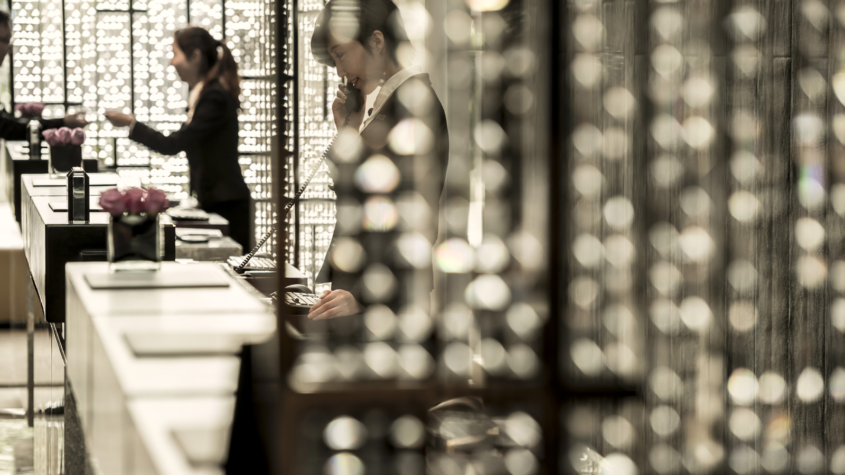 | December 1, 2018, Toronto, Canada  Four Seasons Awards and Accolades  https://publish.url/news-releases/awards-and-accolades-for-four-seasons-hotels-and-resorts.html
November 30, 2018, Toronto, Canada
706 Mission Street Co LLC and Four Seasons to Introduce New Luxury Address in the Heart of San Francisco with Standalone Private Residences
https://publish.url/news-releases/2018/706-mission-street-private-residences-san-francisco.html

PRESS CONTACTS

Sarah Tuite
Senior Director, Corporate Public Relations
1165 Leslie Street
Toronto
Canada
prsm@fourseasons.com

+1 (416) 441-4350

